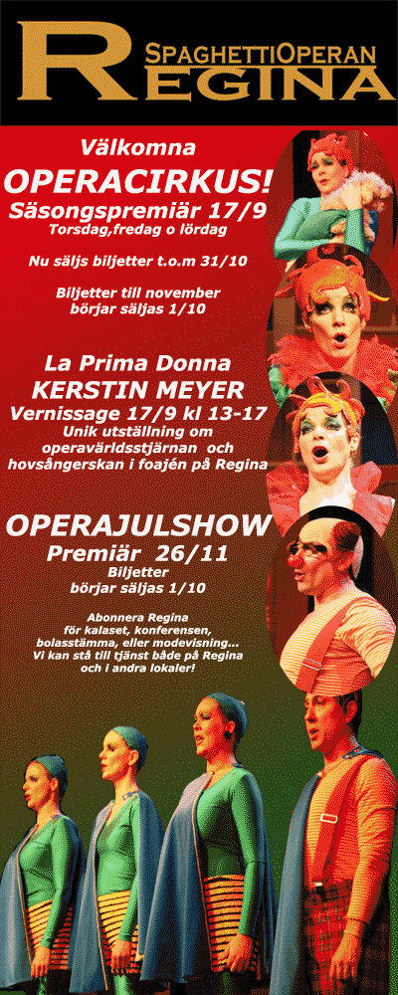
Ryktet om vår död är betydligt överdrivet!”

Vi tillåter oss att parafrasera Dr Livingstone och
hälsar varmt välkommen till höstsäsongen på SpaghettiOperan Regina med

Nypremiär den 17 september av kritikerrosade OPERACIRKUS på SpaghettiOperan Regina.
Torsdag, fredag, lördag kl 19 17/9-31/10
Biljetter i november se nedan.

Nyhet!
LA PRIMA DONNA!
Vernissage 17 september kl. 12-17.

Unik utställning om Operavärldsstjärnan och Hovsångerskan Kerstin Meyer i foajén på SpaghettiOperan Regina.

Vernissagedagen kl. 13 kommer Kertin Meyer berätta om sitt liv och sin karriär under den svenska Operaguldåldern.
Foton, bilder och kostymer kommer att illustrera Kerstin Meyers fantastiska operagärning över världens alla operascener.

Ett stort tack till Kungl. Operan och till Kerstin Meyer för bidrag till utställningen, som pågår till 31 oktober.

Om den pågående rekonstruktionen

”Ryktet om vår död är betydligt överdrivet!” är i skrivande stund en sanning. Men den stundande höstsäsongen kan komma att bli den sista såvida vi inte kan erhålla en stödfinansiering motsvarande ett fabergéägg vilket troligen är mer substansiellt än Koenigsegg. En alternativ marknadsföringsåtgärd vore att lägga ett bud på t.ex Kgl Operan och be staten om överbryggningslån.

Nu säljer vi biljetter till och med 31 oktober. Beroende på utfallet av rekonstruktionsarbetet meddelar vi slutet av september om det blir en fortsättning under hösten och då ges Operacirkus i november och den 26 november blir det premiär av OPERAJULSHOW.

PRESSBILJETTER
bokas via hans.ramberg@hathor-opera.com

Varmt välkomna!
Charlotta Huldt-Ramberg och Hans Ramberg

www.spaghettioperan.se regina@hathor-opera.com 08-411 63 20

